

CONCURSO DE MERECIMIENTOS PARA EL CARGO DE
COORDINADOR O CORDINADORA DEL ÁREA DE FORMACIÓN DE ALER

La Asociación Latinoamericana de Educación Radiofónica, ALER, convoca a concurso de merecimientos para ocupar el cargo de Coordinadora o Coordinador del Área de Formación.

ALER definió en noviembre de 2003 sus cuatro estrategias para los próximos años. A saber: (1) Proyecto Político Comunicacional, (2) Sistema Intercontinental de Comunicación Radiofónica, (3) Formación / Investigación y (4) Sostenibilidad.

Desde el área de Formación de Secretaría Ejecutiva se coordina:

- El diseño y ejecución de un Plan Estratégico de Formación de ALER.
- La incursión en nuevas metodologías de formación para comunicadoras y comunicadores de radio.
- La gestión de los procesos de formación y capacitación con sus respectivos monitoreos, evaluaciones y seguimientos.
- La coordinación, monitoreo y seguimiento del Equipo Latinoamericano de Formadores (ELFO).
- La producción de materiales educativos para la capacitación.
- La participación activa en los espacios de coordinación institucional de ALER Secretaría Ejecutiva.

Quien gane el concurso de merecimientos deberá coordinar todas estas tareas y las nuevas que surjan. La línea de Formación cuenta ya con un cooperante, por tanto, la persona seleccionada deberá trabajar en equipo con esa persona.

El perfil que ALER requiere para ocupar este cargo es el que sigue:

- Experiencia profesional en gestión y coordinación de proyectos.
- Formación teórica y experiencia profesional en metodologías de capacitación.
- Experiencia en facilitación de procesos de aprendizaje
- Formación teórica o experiencia profesional en comunicación, de preferencia en radio popular y redes.
- Experiencia en diseño de proyectos.
- Experiencia en diseño y prácticas de investigación.
- Capacidad de sistematización y redacción.
- Formación humana y política.
- Título universitario.

Las actitudes personales que deberán poseer las personas candidatas son:

- Liderazgo, creatividad y generación de iniciativas
- Disponibilidad para trabajar en equipo
- Capacidad de diálogo
- Facilidad para relacionarse
- Disponibilidad para viajar con relativa frecuencia
- Actitud crítica y emprendedora

El contrato tendrá una duración de tres años, con una evaluación al finalizar el primer año para conocer si las partes (ALER y la persona contratada) están conformes. El sitio de trabajo será la sede de la Secretaría Ejecutiva de ALER, en Quito, Ecuador.

La remuneración mensual será de USD 1.400, de la cual ALER deberá retener el 8% por Impuesto a la Renta. La persona contratada gozará de seguro médico privado que cubrirá a su familia, con excepción de hijos o hijas mayores de 18 años. Si la persona seleccionada viniere de otro país que no fuere Ecuador se le pagará los gastos de transporte hasta Quito incluyendo a su familia (aplicable solo a cónyuge e hijas o hijos menores de 18 años), y ya en Quito recibirá el equivalente a dos sueldos para gastos de instalación.

Las personas interesadas deberán enviar sus hojas de vida, con fotografía incluida, hasta el 30 de junio de 2004, a la siguiente dirección electrónica: lucho@aler.org .

La Secretaría Ejecutiva de ALER seleccionará a tres personas finalistas hasta el 15 de julio de 2004. Ya sea por teléfono o personalmente, estas tres personas serán entrevistadas por el Secretario Ejecutivo de ALER conjuntamente con los miembros del Consejo de Fortalecimiento Institucional. La decisión final será tomada el 15 de agosto de 2004 por la Junta Directiva de ALER e inmediatamente se procederá a informar al respecto.

La persona seleccionada deberá incorporarse en ALER Secretaría Ejecutiva el 1 de octubre de 2004.

Se ruega distribuir esta convocatoria entre aquellas personas que podrían estar interesadas.

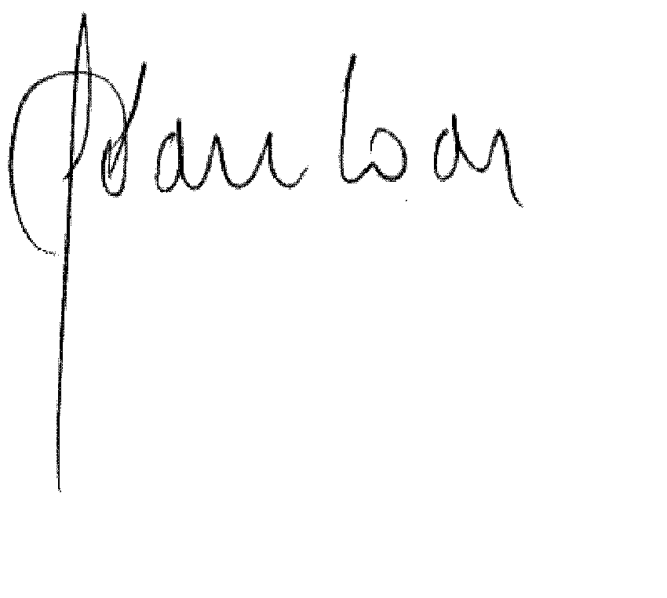
Quito, 1 de Junio de 2004
Luis Dávila L
Secretario Ejecutivo
Asociación Latinoamericana de Educación Radiofónica, ALER

